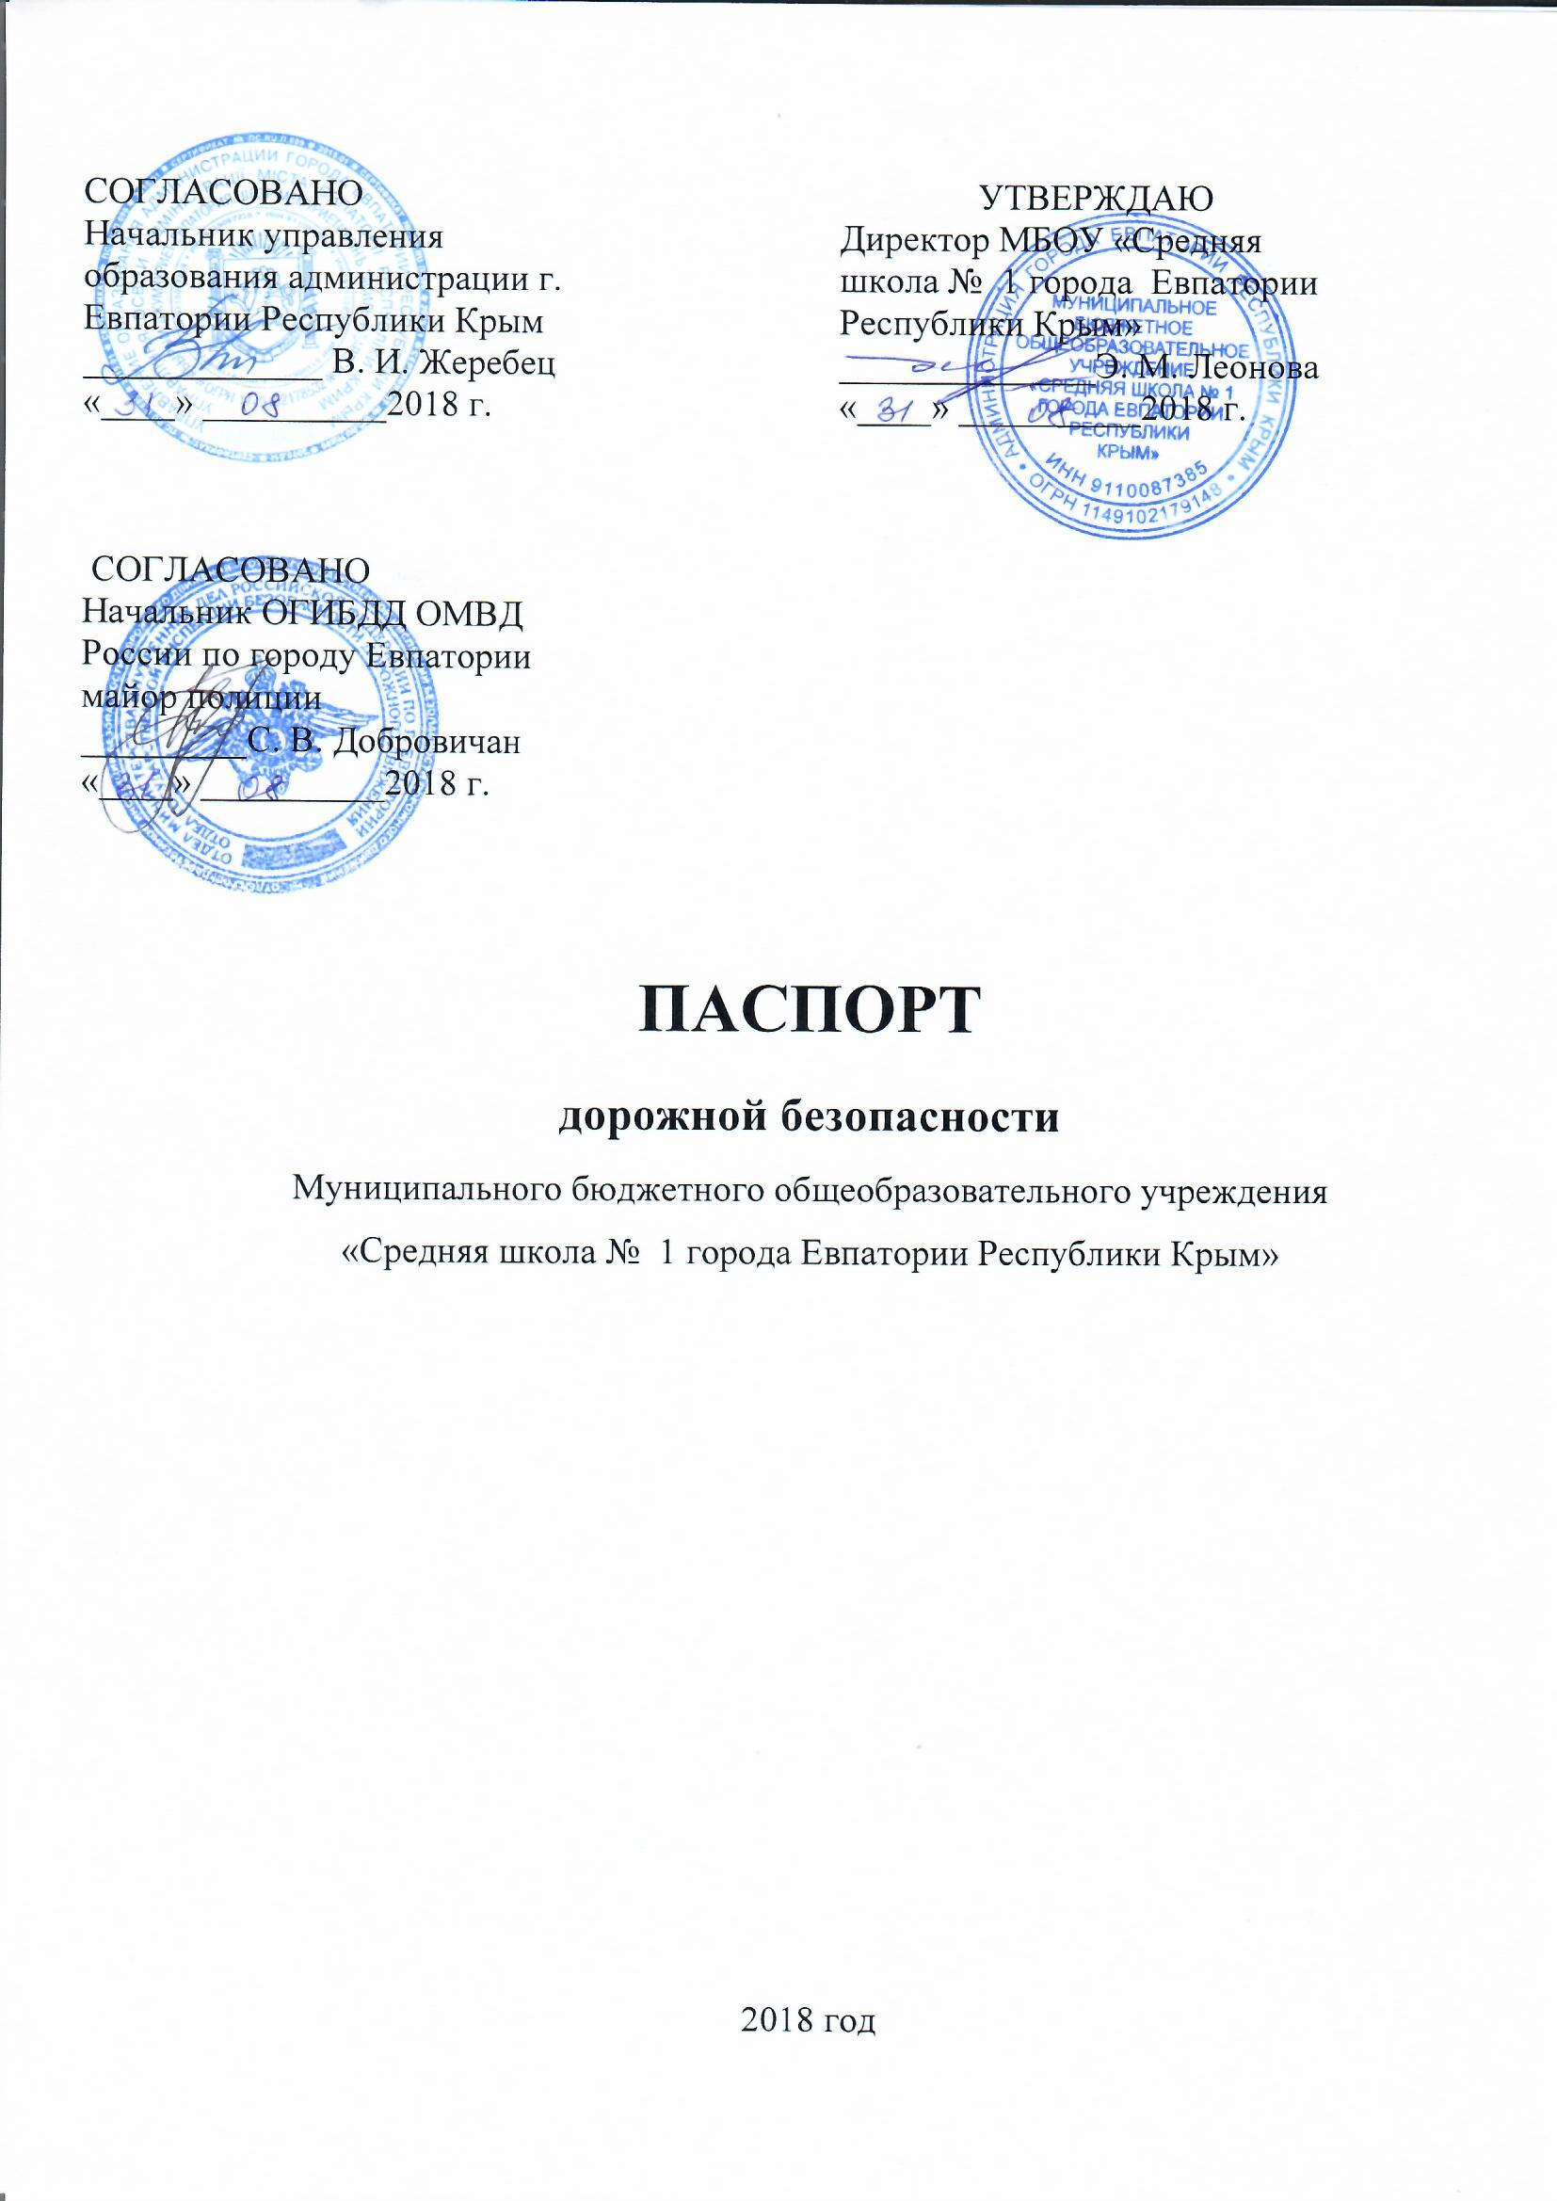
Общие сведения

Название: Муниципальное бюджетное общеобразовательное учреждение «Средняя школа № 1 города Евпатории Республики Крым»
Юридический адрес: 122233, Российская Федерация, Республика Крым, г.Евпатория, ул. Интернациональная , д.55
Фактический адрес: 122233, Российская Федерация, Республика Крым, г.Евпатория, ул. Интернациональная , д.55

Администрация образовательного учреждения:
Должность | Ф.И.О. | Тел. рабочий | Тел. мобильный
Директор | Леонова Эмилия Михайловна | (36569) 2 59 10 | + 7 978 7136248
Заместитель директора  по учебной работе | Титаренко Татьяна Георгиевна | (36569)4 34 48 | + 7 978 8564772
Ответственные работник МКУ ЦОДМОО | Елена Станиславовна Шкадюк | 3-12-23 | + 7978 716 22 05
закрепленный сотрудник ОГИБДД ОМВД России по г. Евпатории: инспектор | Слипченко А.В.
Ответственные работники  за мероприятия по профилактике  детского травматизма: зам. Директора по УВР | Хитрич Файя Леонидовна |  | + 7 978 7100328
Руководитель или ответственный  работник дорожно-эксплуатационной  организации, осуществляющей  содержание улично-дорожной  сети (УДС) | Робак Роман Иванович | 5 – 75 – 16
Руководитель или ответственный  работник дорожно-эксплуатационной  организации, осуществляющей  содержание технических средств  организации дорожного  движения (ТСОДД) | Робак Роман Иванович | 5 – 75 – 16

Количество детей:
2017 г. | 2018 г. | 2019 г.
503 | 631 (из них:  531 обучающихся;  100 воспитанники дошкольного подразделения)

Наличие уголка по БДД :

2017 г. | 2018 г. | 2019 г.
Да. Коридоры 1-го и 2-го этажа | Да. Коридоры 1-го и 2-го этажа

Наличие класса по БДД :

2017 г. | 2018 г. | 2019 г.
Да.№ 62 | Да.№ 62

Наличие автогородка (площадки) по БДД

2017 г. | 2018 г. | 2019 г.Н
Нет | Нет

Наличие автобуса в образовательном учреждении:
2017 г. | 2018 г. | 2019 г.
Нет | Нет

Время занятий в образовательном учреждении:
2017 г. | 2018 г. | 2019 г.
1-ая смена: 8⁰⁰ – 15⁰⁵ | 1-ая смена: 8⁰⁰ – 15⁰⁵
2-ая смена: нет | 2-ая смена: нет
внеклассные занятия: 13³⁵ – 18⁰⁰ | внеклассные занятия: 13³⁵ – 18⁰⁰
Дошкольное подразделение –
7.30 – 18.00

Телефоны оперативных служб:

• Руководитель управления образования тел. + 7978 70 24 299, 2 – 87 – 40, 3-03-08;
• ФГКУ «5 ПСО ФПС по РК» 01, 101, 3-04-31
• ОМВД по г. Евпатории тел.: 02, 102, 3 – 15 – 87, 4 – 92 – 00, 3 – 10 – 13;
• Скорая медицинская помощь: 03, 103,4 – 41 – 35
• ОГИБДД ОМВД: 9 – 06 – 19 , 9 – 06 – 53, 51 – 54 – 50;
• отдел г. Евпатории ФСБ России по Республике Крым и г. Севастополю тел. 3 – 15 -60 ;
• ЕДДС по г. Евпатории тел 4 – 20 – 50;

Информация об обеспечении безопасности перевозок детей специальным транспортным средством (автобусом).

В образовательном учреждении Муниципальное бюджетное общеобразовательное учреждение «Средняя школа №1 города Евпатории Республики Крым» собственного автобуса не имеется.
Вблизи образовательного учреждения проходят следующие маршрутные транспортные средства:
Например:
Автобусы - маршрут №1; № 4; № 6, № 17 движется по ул. Интернациональной.
Автобусная остановка расположена по ул. Интернациональной д. 55 (рядом со школой).

Рекомендуемый список контактов организаций, осуществляющих перевозку детей специальным транспортным средством (автобусом).

1 | ООО «Евпатранс» | Ткачев Сергей Васильевич | +79787038040
2 | И.П. «Асанов Э.Р.» | Асанов Энвер Рефатович | +79788334881
3 | И.П. «Столяр В.П.» | Столяр Валерий Петрович | +79787572990
4 | И.П. «Береславский В.В.» | Береславский Виктор Валерьевич | +79787532131
5 | И.П. «Джангозов Р.Ф.» | Джангозов Рустем Февзиевич | +79787169929
6 | И.П. «Захарченко П.Ю.» | Захарченко Павел Юрьевич | +79787166470
7 | ООО «Трасса» | Директор - Свижевский Вячеслав Миронович  Заместитель директора -Устиненков Евгений Владимирович | +79788254953  +79788468393

(При перевозке детей специальным транспортным средством (автобусом) сторонней организацией заполняется карточка. Заполненная карточка хранится в разделе «Приложение»)

Содержание:

1. План-схемы образовательного учреждения.
1. Район расположения образовательного учреждения, пути движения транспортных средств, обучающихся (воспитанников), сотрудников.

2. Схема организации дорожного движения в непосредственной близости от образовательного учреждения с размещением соответствующих технических средств организации дорожного движения, маршрутов движения обучающихся (воспитанников) и расположения парковочных мест.

3. Маршруты движения организованных групп обучающихся (воспитанников) от образовательного учреждения (к стадиону, парку или спортивно-оздоровительному комплексу и. т. д.)

4. Пути движения транспортных средств по территории образовательного учреждения к местам разгрузки/погрузки и рекомендуемые безопасные пути передвижения обучающихся (воспитанников).

5. Маршрут движения автобуса к образовательной организации

6. Безопасное расположение остановки автобуса в близи образовательной организации

7. Информационная карточка перевозок детей специальным транспортным средством (автобусом)

1. Район расположения образовательного учреждения, пути движения транспортных средств, обучающихся (воспитанников), сотрудников.

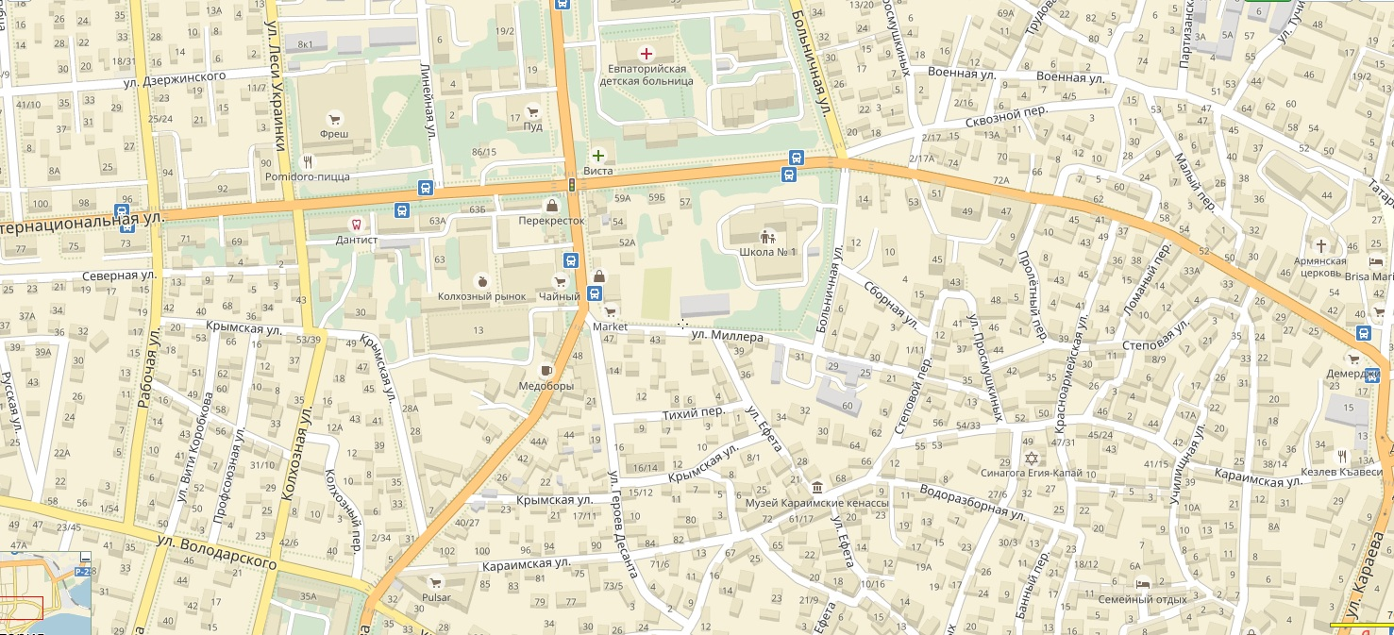

Муниципальное бюджетное общеобразовательное учреждение «Средняя школа № 1 города Евпатории Республики Крым»
Ворота / калитка
Пути движения транспортных средства
Пути движения обучающихся (воспитанников), сотрудников
Знак 1.23 Дети

Здание дошкольного подразделения



Забор между школой и дошкольным подразделением


1.1. Район расположения образовательного учреждения, пути движения транспортных средств, обучающихся (воспитанников), сотрудников.



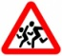


Муниципальное бюджетное общеобразовательное учреждение «Средняя школа № 1 города Евпатории Республики Крым»
Ворота / калитка
Пути движения транспортных средства
Пути движения обучающихся (воспитанников), сотрудников
Знак 1.23 Дети
- Знаки 5.19.1 и 2 Пешеходный переход.

Знак 3.32 Движение транспортных средств с опасным грузом запрещен

Знак 2.1 Главная дорога

Здание дошкольного подразделения


Забор между школой и дошкольным подразделением

2. Схема организации дорожного движения в непосредственной близости от образовательного учреждения с размещением соответствующих технических средств организации дорожного движения, маршрутов движения обучающихся (воспитанников)и расположенияпарковочных мест.

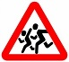




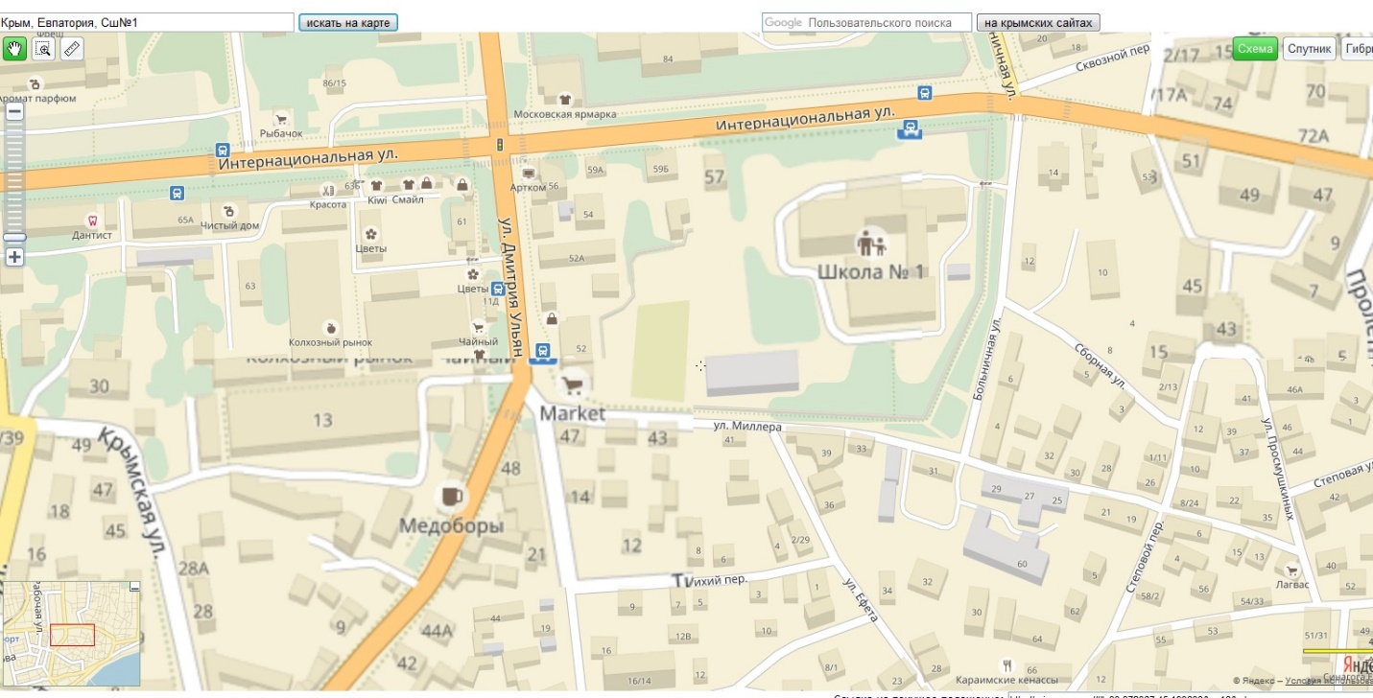
Муниципальное бюджетное общеобразовательное учреждение «Средняя школа № 1 города Евпатории Республики Крым»
Здание дошкольного подразделения

Забор между школой и дошкольным подразделением
Пути движения транспортных средства
Пути движения обучающихся (воспитанников), сотрудников
Знак 1.23 Дети
- Знаки 5.19.1 и 2 Пешеходный переход.
Знак 3.32 Движение транспортных средств с опасным грузом запрещен
Знак 2.1 Главная дорога
-
пешеходный светофор П.1 или П.2 транспортный светофор ; Т 1; Т.7

Ворота/калитка пешеходный переход

3. Маршруты движения организованных групп обучающихся (воспитанников) от образовательного учреждения (к стадиону, парку или спортивно-оздоровительному комплексу и. т. д.)

Муниципальное бюджетное общеобразовательное учреждение «Средняя школа № 1 города Евпатории Республики Крым»
Ворота / калитка
Пути движения обучающихся (воспитанников), сотрудников

Знак 1.23 Дети

Здание дошкольного подразделения

Забор между школой и дошкольным подразделением

4. Пути движения транспортных средств по территории образовательного учреждения к местам разгрузки/погрузки и рекомендуемые безопасные пути передвижения обучающихся (воспитанников).

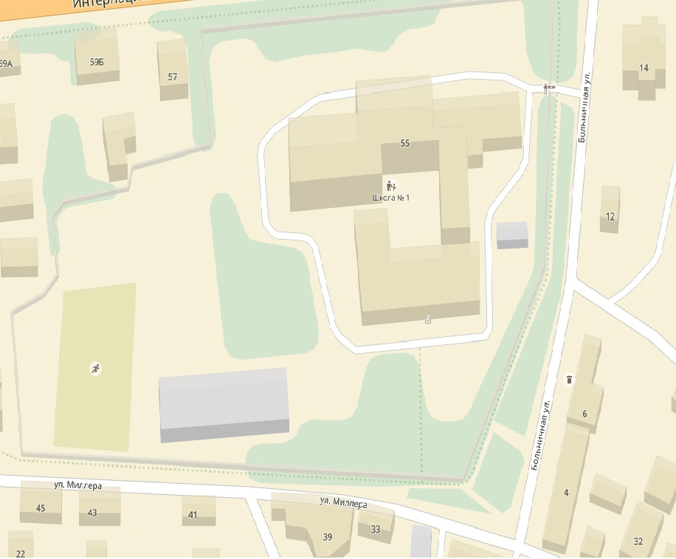

Муниципальное бюджетное общеобразовательное учреждение «Средняя школа № 1 города Евпатории Республики Крым»
Здание дошкольного подразделения
Ворота / калитка
Направление движения транспортного средства
Безопасные пути передвижения обучающихся (воспитанников).
Забор между школой и дошкольным подразделением

5. Маршрут движения автобуса к образовательной организации

Муниципальное бюджетное общеобразовательное учреждение «Средняя школа № 1 города Евпатории Республики Крым»
Здание дошкольного подразделения

Калитка

Маршрут движения транспортного средства

Забор между школой и дошкольным подразделением

Приложение 7
Информационная карточка
перевозок детей специальным транспортным средством (автобусом)

Общие сведения
Марка __-________________________________________________________
Модель -___________-______________________________________________
Государственный регистрационный знак -_________-___________________
Год выпуска _______-_________ Количество мест в автобусе _____-______
Соответствие конструкции требованиям, предъявляемым к школьным автобусам ______-_______________________________________________
________________________________________________________________

1. Сведения о владельце
Владелец _____-__________________________________________________
(наименование организации)
________________________________________________________________
Юридический адрес владельца _____-________________________________
________________________________________________________________
Фактический адрес владельца _____-_________________________________
________________________________________________________________
Телефон ответственного лица ____-__________________________________

2. Сведения о водителе автобуса
Фамилия, имя, отчество ___-________________________________________
Принят на работу ______-__________________________________________
Стаж вождения категории D __-_____________________________________

3. Организационно-техническое обеспечение
Лицо, ответственное за обеспечение безопасности дорожного движения: __-__ назначено ____-_________________________________________________, прошло аттестацию _-___________________________________________.

Дата последнего технического осмотра ____-________________________

Директор МБОУ «СШ №1» __________________ ____ Э.М. Леонова___
(подпись) (Ф.И.О.)

Руководитель организации,
осуществляющей перевозку детей
специальным транспортом
(автобусом) __________________ _____________
(подпись) (Ф.И.О.)

